大冢材料科技（上海）有限公司

10KN万能材料试验机
技 术 协 议

买方公司（全称）：大冢材料科技（上海）有限公司
签字（盖章）：
日期：

卖方公司（全称）：Zwick China Limited
签字（盖章）：
日期：

目录
1. 产品概述
2. 功能描述及技术参数
2.1 电子万能材料试验机主机
2.2 高精度传感器
2.3 夹具
2.4 高精度引伸计
2.5 testXpert II 操作软件系统
2.6 详细配置
3. 安装调试、验收及售后服务
4.1 服务条款
4.2 验收条款
4.3 保修条款

- 产品概述

Zwick电子万能材料试验机
Designation  产品名称 | Model  型号 | Quantity  数量
Zwick Universal testing machine, 10kN  Zwick 万能材料试验机10kN | Z010 TH | 1

2. 功能描述及技术参数
2.1 Z010 TH电子万能材料试验机主机
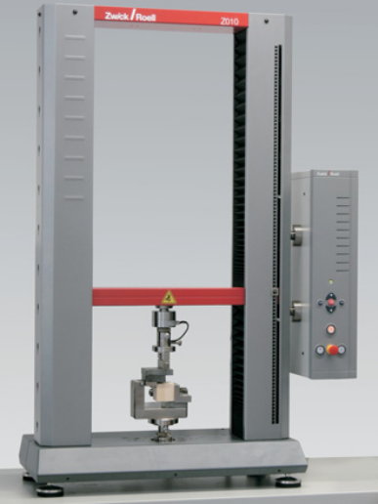
- 最大载荷10kN；
- 测试区域（高X宽）= 1450×440 mm；
- 测试速度：0.001...1000 mm/min (满载满速)；
- 无磨耗高精度无间隙滚珠丝杠传动，丝杠表面镀铬强化，经久耐用；
- 电机马达运转平稳，无噪音，满载满负时，系统声音响度在30~60dB之间，静音效果极佳；
- 免维护交流伺服电动马达输出；
- 结合了Zwick最先进的TestControl 32位控制器，该系统内部采用CANBUS总线技术（提高错误诊断小，降低故障发生率）和VXWorks内置控制系统（该系统曾应用于火星登陆探测车的控制），大大提高整个系统的稳定性和可靠性；
- 系统内部采样频率 320KHZ

详细技术参数
Type  Item number | Z010 TH  033058
Load frames 机架 | Value | units
Test load in tensile/compression direction  额定荷载 | 10 | KN
Test area width 工作区域宽度 | 440 | mm
Height of the test area 工作区域高度 | 1450 | mm
Max.travel of the moving cross  最大横梁移动高度 | 1380 | mm
Height 机架高度 | 1731 | mm
Width with electronics console 机架宽度 | 930 | mm
Depth with electronics console 机架深度 | 437 | mm
Overall weight with electronics console 总重 | 145 | kg
Lower mounting stud dia. 转接头直径 | 20 | mm
Ambient temperature 操作时环境温度 | 10 to 35 | ℃
Air humidity 相对湿度 | 20 to 90 | %
Drive system 驱动系统 | Value | units
Crosshead speed 横梁移动速度 | 0.001... ...1000 | mm/min
Accuracy of the set speed 速度精度 | ＜0.01 | %
Drive system travel resolution 分辨率 | 0.038 | μm
Positioning, repetition accuracy重复精度 | +2 | μm
Measurement and control electronics  测量及控制 | Value | units
Recording rate, Internal 记录频率 | 500 | Hz
Zero-point correction  零点校正 | Automatic at measurement begin
Measurement signal runtime correction  信号测量实时监控 | yes
Output interface 输出界面 | RS232
Required PC connection (for PC operation)  PC接口(如果连接电脑) | Com 1
Power ratings 功率 | Value | units
Power supply 输出电压 | 220 | V(Ph)
Power rating 功率 | 0.8 | KVA
Mains frequency 频率 | 50 | Hz

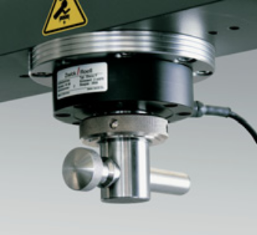
2.2 高精度传感器
2.2.1 额定负荷5KN高精度传感器

- 连接杆直径20mm
- 从20N开始，精度1级
- 从100N 开始，精度0.5级
- 出厂计量证书符合DIN EN ISO 7500-1

  - 夹具

2.3.1 Pneumatic grips（气动夹具）

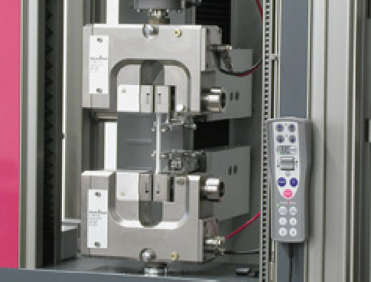 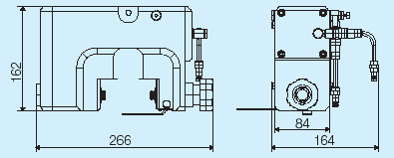 图 1 气动夹具 图2 气动夹具尺寸图
- 通过脚踏开关控制开合；
- 螺旋夹紧装置可针对不同的试样厚度进行调节；
- 由于不是使用楔入原理，试样在夹具中不会移动，特别在弹性范围测试，能获得接近线性的系统刚性；
- 试样在测试之前就被完全夹紧，在测试过程中不会发生打滑现象，避免由于试样打滑而影响屈服点的测试；
- 需要配置脚踏开关及无水、无油、无杂质的气源(此配置不包含在夹具内，需另外配置)；

详细技术参数
Item number | 320721
Technical data | Value | Units
Max. test load 最大负荷 | 5 | KN
Gripping force at 6 bar 气源压力6 bar时 | 9 | KN
Gripping force at 10 bar 气源压力10 bar时 | 16 | KN
Min. pressure 最小压力 | 1 | bar
Max. pressure 最大压力 | 10 | bar
Height 高度 | 162 | mm
Clamping stroke 夹持行程 | 12.5 | mm
Max. opening width 最大打开宽度 | 24 | mm
Specimen gripping 所需夹持的试样头部长度 | min. 2/3 of the jaw height  夹面高度的2/3 以上 | mm
Weight per grip 每个夹具重量 | 8.2 | kg
Connection dia. 连接件直径 | 20 | mm
Temperature range 温度范围 | +10 ... +35 | °C
Scope of supply 供货范围 | 1 | Pair
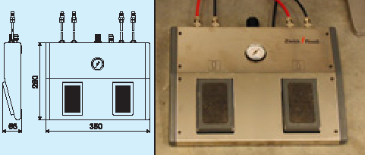

图3 脚踏开关

钢丝橡胶抽出工装夹具

对中拉伸夹具，适用于钢帘线拔出测试，一个（需与10KN楔型夹具配合使用）
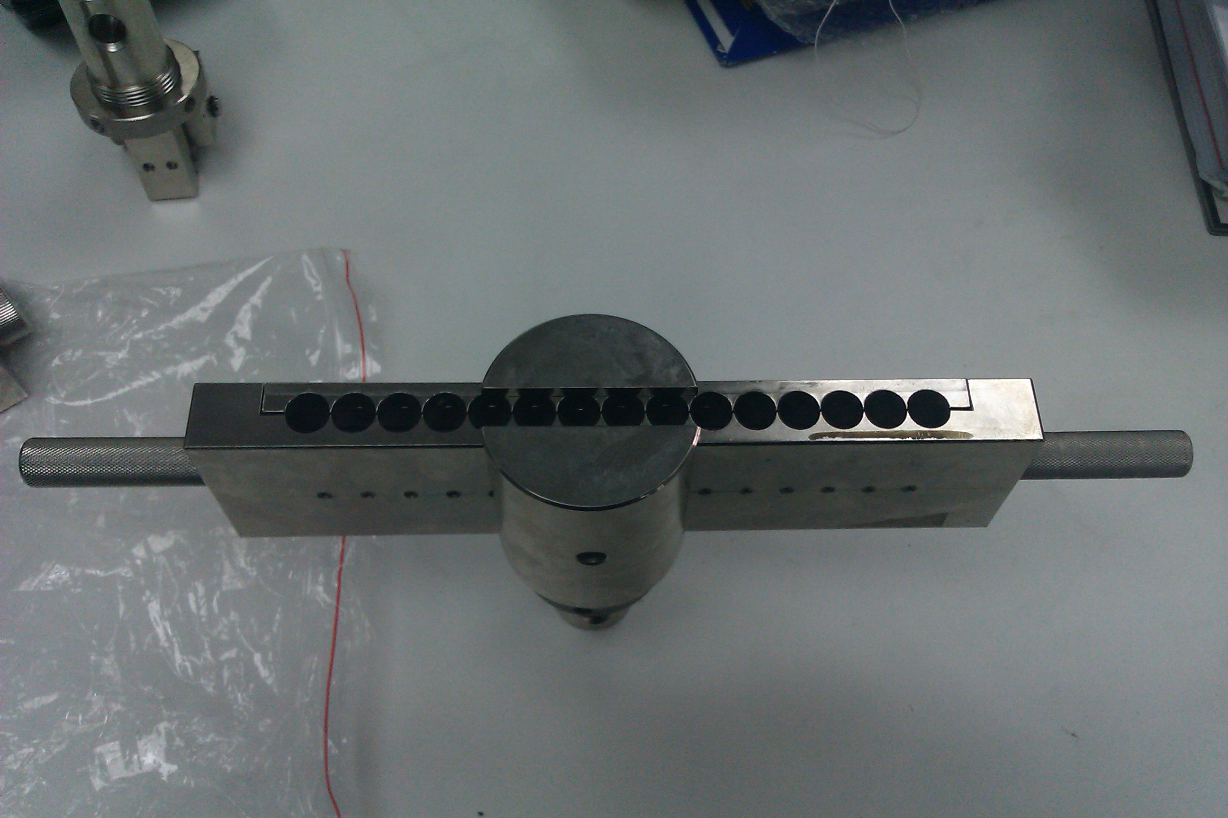
Self-aligning tensiongrips
- or pull-out tests to tire cord
- Base for for inserting of 15 specimen
- Connection ø 20 mm
- Fmax. 5 kN
- scope of supply: 1 piece
Also required:
- grip upper

2.4 长量程引伸计
    - Longstroke extensometer（长量程引伸计）
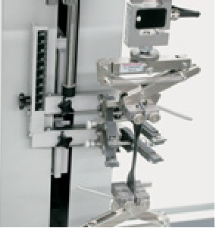
  - 精度等级1级；
  - 可满足长量程的测试要求；
  - 采用接触式测量，夹持力＜0.2N，不损伤薄片材料；
  - 刀口具有一定倾斜角度的设计，可以防止引伸臂的损坏，及试样在刀口夹持处的断裂；
  - 刀口特殊的设计构造，使引伸计可同时满足圆棒 试样和平板试样的测试要求；
  - 测试结束后，软件提示关闭引伸臂；
  - 伸长量在引伸臂关闭的时候，自动置零；
  - 具有保护功能，如：试样的延伸超出测量范围时，引伸计具有自动松开等保护功能；当夹具与引伸计间距过小时自动报警提醒，防止压坏引伸计；
  - 可360º沿试样断裂方向旋转卸力的刀口，确保引伸计可有效跟踪到试样断裂无损伤，真实测量断后延伸率；

技术参数
Item number | 024895
Technical data | Value | Units
Measurement displacement 测量范围 | 1000 | mm
Initial gage length L0 标距范围 | 10…200 | mm
Resolution 分辨率 | 3 | μm
Width×height×depth 宽度×高度×深度 | 82×1170×180 | mm
Drag force 牵引力 | < 0.2 | N
Specimen dimensions ( t×w)  试样尺寸 (厚度×宽度) | 20×50 | mm
Accuracy  精度 | 1级精度（EN ISO 9513标准）

  - 全中文测试软件
● 全中文界面，由内至外完全汉化。可导出测量的所有原始数据。
● 强大的智能化在线帮助，提供便捷的一键问答式支持模式，即刻解答您在操作使用中遇到的各种问题。

  - 详细配置及供货范围
01 | 10kN材料试验机主机 / Basic Machine of 10 kN Material Testing Machine
 | 033058 | Z010 TH ProLine Materials Testing Machine - Nominal force 10 kN - Test area (W x H) 440 x 1450 mm - High test speed (0.001 ... 1000 mm/min) continuous till nominal force - High-precision guidance - Low noise generation - Maintenance-free DC drive system with high resolution - Electrical connections selected by switch in 6 different voltage ranges |  | 1
 |  | 10KN ProLine系列材料试验机主机, 最大负荷：10kN, 测试区域 (W x H)：440 x 1450mm, 试验速度：0.001…1000 mm/min
 | 347188 | Documentation in English / 英文说明书 |  | 1
 | 038784 | Declaration of conformity and CE marking / CE安全证书 |  | 1
02 | 高精度传感器 / Load cell
 | 011556 | Xforce P load cell, capacity 5 kN - Xforce type P (Precision) - Mounting stud diameter 20 mm - Accuracy grade 1 according to ISO 7500-1 from 20 N, accuracy grade 0.5 from 100 N on - Including calibration certificate to ISO 7500-1 |  | 1
 |  | 5KN力值传感器,type P，连接杆直径 20 mm，1级精度从 20 N开始，0.5级精度从 100 N开始，出厂标准证书符合DIN EN ISO 7500-1
03 | 夹具/ Grips
 | 320721 | Pneumatic grips type 8397, Fmax 5 kN - Max. standard opening width 24 mm - Single actuating - Opposing jaw steplessly adjustable - Also gripping of asymmetric specimens - Including adjustable specimen stops with scale for exact positioning of the specimen - Special principle of construction enables high gripping forces - Simple change of jaw inserts without tools - Temperature range |  | 1
 |  | 5KN气动夹具，单面夹持，同样可用于夹持不对称试样，无级调节，最大张开24mm，需要配制气动夹具控制单元
 | 317613 | Jaw inserts, steel, concentric grooves - With concentric grooves at a distance of 1 mm - Diameter 50 mm - Hardness 58 HRC - Scope of supply: 1 set = 4 pieces |  | 1
 |  | 钢制平板试样夹面，夹持长度50mm，适用于平板试样厚度0…24mm，适用温度范围 -70...+250°C，1套=4片
 | 057427 | Pneumatic control unit with inching-mode function - Control via foot-operated switch - Closing pressure manually adjustable from 3 - 10 bar - Manometer indication - Inching mode for operator safety - Emergency STOP chain and pneumatic main switch |  | 1
 |  | 脚踏气动开关
 | 320458 | ProLine wedge grip 10 kN - Fmax 10 kN, opening width 12.5 mm - Self clamping via wedge action - Including jaws, fish scale 0.75 mm, height x width = 50 x 60 mm - Temperature range +10...+35°C - Scope of supply: 1 piece |  | 1
 |  | 10KN楔型夹具，最大张开12.5mm，夹紧方式：通过楔型装置自夹紧，包含夹面，鱼纹齿面 0.75 mm，夹面尺寸50 x 60 mm，适用温度范围+10...+35°C，1个
 | 056071 | Self-aligning tensiongrips |  | 1
 |  | - or pull-out tests to tire cord
 |  | - Base for for inserting
 |  | of 15 specimen
 |  | - Connection ø 20 mm
 |  | - Fmax. 5 kN
 |  | - scope of supply: 1 piece
 |  | Also required:
 |  | - grip upper
 |  | 对中拉伸夹具，适用于钢帘线拔出测试，一个（需与10KN楔型夹具配合使用）
04 | 高精度引伸计/ High-resolutioned longstroke extensometers
 | 033063 | Longstroke extensometer - For mounting on a ProLine material testing machine Z010 TH, Z030 TN and Z050 TN - Accuracy grade 1 to EN ISO 9513 - Measurement range max. 1000 mm (- initial gage length) - Initial gage length 10...200 mm steplessly adjustable - Resolution 3 µm - Manual clamping of the sensor arms - Easy L0-adjustment and centering to the middle between the grips |  | 1
 |  | Proline 长量程引伸计, 适用于ProLine 材料试验机 , 测量范围1000 mm(减去初始标距长度), 标距范围 10...200 mm，无级调节, 分辨率3 µm, 1级精度满足标准EN ISO 9513
 | 318872 | Incremental measurement module - For the connection of incremental sensors - One input for incremental signals: optionally a square-wave, or sine-wave input - Two 24 V, 70 mA outputs and four 24 V input for control in-/out-puts |  | 1
 |  | 引伸计控制卡
 | 310876 | Interchangeable knife edges - Knife edges straight/straight - Corundum - Temperature range -70...+80°C - Scope of supply: 1 set (4 pieces) |  | 1
 |  | 高强度刀口，1套，4片
05 | testXpert II 操作软件系统 / testXpert II software
 | 374072 | testXpert II basic program, Chinese - Tensile and compression tests for determination of the maximum force and extension |  | 1
testXpert II 基本测试平台，中文版
- 可以执行拉伸和压缩试验，测量最大力和延伸量
 | 374118 | testXpert II Standard Test Program, type xte051_15 - To DIN 53504, 10/2009 - Tensile test on rubber and elastomers (Specimen shape: dumbbell) |  | 1
 |  | 标准版生橡胶和弹性体的拉伸测试程序，满足标准DIN 53504, 05/1994
 | 377446 | testXpert II Standard Test Program, type xct054_36 - To GME 01004 - Determination of the plug-in and plug-out characteristics |  | 1
 |  | 插拔力测试
 | 372498 | testXpert II Standard Test Program, type xpt053_03 - Determination of the maximum, minimum and average force in the test path, as well as the average value of the upper and lower peaks within a freely definable test path |  | 1
 |  | 在自定义的测量路径内确定力的最大值、最小值和平均值，以及上、下峰值的平均值的测试程序
 | 377256 | testXpert II Standard Test Program, type xct054_23 - Test with free test definition and result editor |  | 1
 |  | 带自定义编辑器和结果编辑器的测试程序
 | 374240 | testXpert II Standard Test Program, type xct054_08 - Creep test for determination of relaxation / retardation |  | 1
标准测试程序
蠕变试验，测量松弛/延迟的测试程序
06 | 包装运输 / Packing and transport
 | 890105 | Packing in crates - For Proline machine - Sea freight
 | 052769 | Packing in crates, for extensometer - Sea freight
 | 324618 | Packing to IPPC Standard - Packing checked for pests
 |  | Transport charges CIF Shanghai Seaport
 |  | Transport Insurance
 |  | 国内运输
07 | 安装培训 / Installation and training
 | SDL.SER.02-030 | Installation and training / 安装培训

3. 安装调试、验收及售后服务
3.1安装调试
3.1.1安装前准备以及条件确认
具体安装条件请参照目录条款2中各机型所需的具体环境要求
3.1.2关于双方安装调试时间的确定：

安装调试时间 | 细则
3.1.2.1正常情况 | 贵公司在收到货物后通知售后服务部，在我们技术人员将致电贵公司确认现场已经具备了安装条件后于5个工作日内安排工程师拜访进行安装调试以及培训工作
3.1.2.2因现场准备工作不完备而引起的时间变化 | 如果工程师在到达安装现场后，发现安装准备工作未能预期完成，将与贵公司技术人员沟通协调，书面告知需准备内容。贵公司准备完毕后通知售后服务部，我们技术人员将致电贵公司确认现场已经具备了安装条件后于5个工作日内安排工程师拜访进行安装调试以及培训工作。
3.1.2.3 因客观原因无法正常调试 | 客户因客观条件在货到后6个月内无法通知售后服务部进行正常安装调试工作，则需要书面通知售后服务部原因以及大致时间安排，我们将反馈德国ZWICK总部，双方协商后适当延长主机保质期事宜。
3.1.2.4因不可抗力引起的时间变化 | 由于自然因素等不可抗力引起安装时间变化，双方友好协商解决。

3.1.3现场工作：
现场工作内容 | 描述
3.1.3.1贵公司协助我们工程师入场 | 我工程师随身携带工作证、身份证、公司介绍信
3.1.3.2指导客户开箱 | 贵公司根据目录条款2中准备开箱工具、相应协助工作人员，工程师现场指导完成开箱工作。
3.1.3.3指导并协助客户将机器就位 | 贵公司根据目录条款2中准备搬运就位装置、相应协助工作人员，工程师根据贵公司选定地点指导现场协助工作人员将机器妥善就位。
3.1.3.4清点附件 | 工程师与设备管理人员根据技术协议、合同、装箱单清点货物，双方签字确认。
3.1.3.5安装调试机器并完成布线 | 工程师独立完成所有调试以及布线工作
3.1.3.6培训 | 培训贵公司选定的若干设备操作人员、独立操作机器完成实验要求。讲解日常维护以及操作安全注意事项、查阅机器的说明书，具体内容详见目录条款第3.1.4
3.1.3.7机器的软件程序等备份 | 工程师将软件程序等备份
3.1.3.8双方签署交接验收单  完成合同要求验收该机器 | 工程师与设备管理人员签署交接验收单完成该机器验收

3.1.4培训内容：
基础培训内容 | 细则
3.1.4.1机器主机以及其硬件的技术信息讲解介绍 | 工程师示范如何正确安装、更换各类附件如夹具、引伸计、传感器、压缩或弯曲等装置
3.1.4.2软件功能以及结果参数介绍 | 工程师讲解各个主要功能以及常用结果参数如何正确设置
3.1.4.3 测试机的条件参数设置与实验 | 工程师根据贵公司提供的标准编辑软件程序中的参数以及结果数值并为您保存该程序
3.1.4.4设备操作人员独立完成实验测试 | 经过工程师培训后，设备操作人员独立完成试样的测试工作。工程师现场解答操作人员提出的问题。
3.1.4.5日常维护以及操作安全注意事项 | 工程师将ZWICK英文说明书中有关日常维护以及操作安装部分进行详细地介绍说明
3.1.4.6软件运行以及重新安装 | 设备操作人员在其他电脑上重新安装ZWICK软件并模拟运行
3.1.4.7如何查阅说明书 | 工程师将ZWICK英文说明书目录内容帮助客户进行有效查询
3.1.4.8如何联系售后服务寻求技术支持 | 工程师将告知您售后服务部门联系方式以及当您需要寻求我们技术支持时如何快速、便捷地提供我们必要的机器信息。

3.1.5提供相关资料：
3.1.5.1随机提供的技术资料 | ZWICK英文说明书一套其中包括ZWICK仪器的厂家质量合格证书、ZWICK计量合格证书；设备装箱、发票箱单等资料
3.1.5.2 中文资料内容 | 中文操作说明书

3.2 验收条款
验收条款 | 细则
3.2.1验收标准： | 卖方执行完毕技术协议中规定的内容。
3.2.2验收流程 | A、经双方确认后由工程师与设备管理人员在卖方提供的交接验收单上共同签名盖章  B、若买方提供公司内部认可的验收证明则经双方确认后由工程师与设备管理人员在买方提供的该证明上共同签名盖章。  上述A或B情况都可作为售后服务部已按技术协议内容全部完成了仪器安装调试工作。
3.2.3  未验收处理方式 | 为了保证测试数据报告的准确性、避免增加不必要的问题，我们建议贵公司对未经双方签字验收的机器暂时不要投入正式使用。

4.3 保修期条款
4.3.4..3.1  保修期内 |  | 产品保修期为交接验收合格后十八个月。  保修期内：  1、若您的仪器在使用过程中有任何问题可联系我们售后服务部寻求技术支持，我们将在接到您的电话、邮件或书面通知后的1个小时内，由技术工程师回电给您对仪器问题进行深入细致地技术性沟通并给出解决方法。  2、若经热线工程师判断后需上门检测维修该机器，我们将在48小时内安排工程师上门免费检修。如果设备检修时间超过二天(不包括买方备件购置所需时间)，卖方将在卖方的测试中心场地内无偿提供设备及条件供买方暂时测试使用直至买方的设备恢复正常。  3、非人为因素引起的仪器自身故障如零部件损坏（不可抗因素：如地震、火灾、水灾等不包括在内）我们将先免费为您更换该部件保证您能及时正常使用仪器。随后我们将对损坏部件做进一步的技术分析，若鉴定结果为人为因素导致损坏，我们将保留对该部件进行有偿更换的权利。
4..3.2保修期外 |  | 保修期后，乙方继续提供仪器的技术咨询和支持。以优惠价格提供维修服务和供应备品备件。如果设备检修时间超过二天，乙方将有偿提供设备及条件供甲方暂时测试使用直至甲方的设备恢复正常。
 | 卖方(全称): |  |  |  |  |  |  |  |  |  |  |  |  |  | 买方(全称):
 | Zwick China Limited |  |  |  |  | 大冢材料科技（上海）有限公司  Otsuka Material Science and Technology (Shanghai) Co., Ltd.
 | 公章(Company Seal) |  |  |  |  |  |  |  |  |  |  |  |  |  |  |  | 公章(Company Seal)
 | 授权签字 |  |  |  |  |  |  |  |  |  |  |  |  |  |  |  |  | 授权签字
 | (Authorized signature) |  |  |  |  |  |  |  |  |  |  |  |  |  |  | (Authorized signature)
 | 日期Date: |  |  |  |  |  |  |  |  |  |  |  |  |  |  |  |  | 日期Date:

